

**MiniCOB LED显示屏**

**Y-12**

**产品规格书V1.1**

**目录**

1 产品说明 1

2 产品特点 1

3 技术参数 1

4 显示屏尺寸图 3

5 可靠性测试 4

6 产品使用注意事项 6

7 产品使用指导说明 7

**1 产品说明**

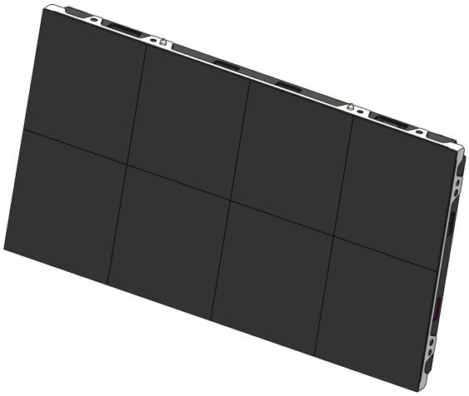 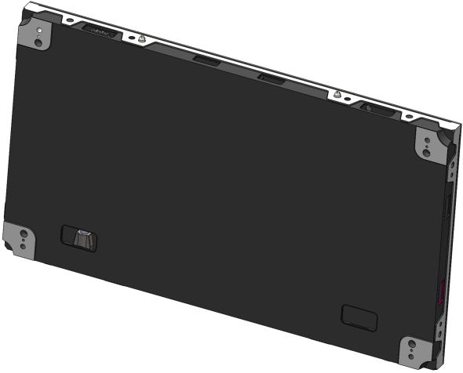

* 1. LED显示屏正面上每一个像素点是由R,G,B全倒装芯片集成封装组成，每颗芯片分别固定到电路板上；
  2. LED显示模块背面含有驱动IC和电阻电容等元件，连接到显示屏控制系统即可显示视频、图像和文字等信息；
  3. LED显示模块为前维护设计，配套专业的吸盘工具完成安装及调试。

1. **产品特点**
   1. 高可靠性全倒装集成封装；
   2. 采用恒流方式驱动LED芯片，具有发光均匀，功耗低等特点；
   3. 具有高对比度可达到良好的显示效果；
   4. 重量轻，易于安装、拆卸；
   5. 模块化设计整箱分为两个单元结构：显示屏套件、显示模块。
2. **技术参数**

|  |  |  |
| --- | --- | --- |
| 规格 | 产品参数 | 备注 |
| 产品型号 | C2-15C01 | Y-1.5 |
| 像素组成 | 全倒装芯片集成封装 | Mini LED芯片 |

|  |  |  |  |  |
| --- | --- | --- | --- | --- |
| 规格 | 最小值 | 典型值 | 最大值 | 备注 |
| 像素点间距(mm) | 1.5625 | | |  |
| 分辨率(W×H) | 384×216 | | |  |
| 尺寸(mm) | 600×337.5×35 | | | W×H×D，含显示模块 |
| 重量(kg) | - | - | 4.6 | 含显示模块 |
| 平整度(mm) | - | - | 0.15 |  |
| 亮度(cd/m²) | - | 500 | 800 | 0～800cd/m²可调 |
| 色坐标(CIE 1931) | - | Cx＝0.285  Cy＝0.300 | - | 可调；误差±0.003 |
| 色温(K) | - | 9,000 | - | 3,000～10,000K可调 |
| NTSC色域(CIE 1931) | 105% | - | - | 按Q/TH 001-2020 |
| 亮度视角(˚,H/V) | - | 150/150 | - |
| 亮度均匀性 | 97% | - | - |
| 最高对比度 | 18,000:1  (屏幕法线照度为10Lux) | | | 最大亮度白场与黑场亮度比 |
| 最大功率(W/m²) | - | 320  (600nits) | 470  (1000nits) |  |
| 平均功率(W/m²) | - | 110  (600nits) | 160  (1000nits) |  |
| 换帧频率(Hz) | 60 | | |  |
| 参数灰阶(Bit) | 13 | | |  |
| 刷新频率(Hz) | 1920 |  | 3840 |  |
| IP防护等级 | IP65 | | | 发光表面 |
| 逐点校正技术 | 亮色度校正 | | |  |
| Flash存储功能 | 支持 | | |  |

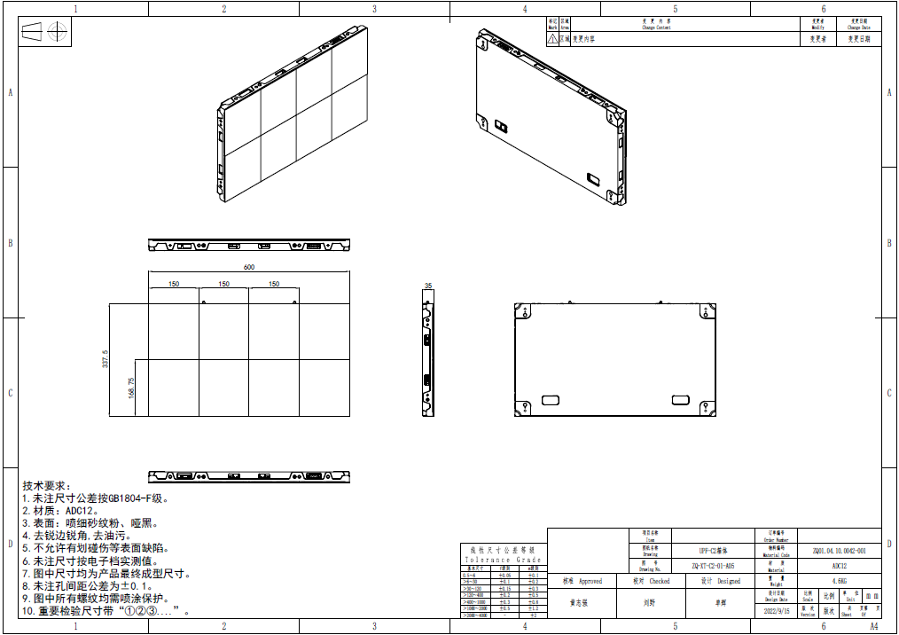**4 显示屏尺寸图** （单位：毫米）

**5 可靠性测试**

|  |  |  |  |
| --- | --- | --- | --- |
| 序号 | 项目 | 测试条件 | 备注 |
| 1 | 高温工作 | 温度：40℃，最大亮度，  连续通电工作8h。 | 高温工作试验按GB/T 2423.2—2008执行，每小时进行一次检测，试验后测试样品应能正常显示，无闪屏、花屏、缺色等不良现象。 |
| 2 | 低温工作 | 温度：－20℃，最大亮度，连续通电工作8h。 | 低温工作试验按GB/T 2423.1—2008执行，每小时进行一次检测，试验后测试样品应能正常显示，无闪屏、花屏、缺色等不良现象。 |
| 3 | 高温存储 | 温度：60℃，贮存48h。 | 高温贮存试验按GB/T 2423.2—2008执行，每小时进行一次检测，试验后在室温条件下恢复4h后测试样品应能正常显示，无闪屏、花屏、缺色等不良现象。 |
| 4 | 低温存储 | 温度：－40℃，贮存48h。 | 低温贮存试验按GB/T 2423.1—2008执行，每小时进行一次检测，试验后在室温条件下恢复4h后测试样品应能正常显示，无闪屏、花屏、缺色等不良现象。 |
| 5 | 湿热工作 | 温度：40℃，  相对湿度85%～90%，  连续通电工作8h。 | 湿热负载试验按GB/T 2423.3—2008执行，每小时进行一次检测，试验后在室温条件下恢复4h后测试样品应能正常显示，无闪屏、花屏、缺色等不良现象。 |
| 6 | 冷热冲击 | 循环温度：－10℃～＋40℃，高温低温各持续1h，  运行24个循环，  连续通电工作48h。 | 冷热冲击试验按GB/T 2423.22—2008执行，每小时进行一次检测，试验后在室温条件下恢复4h后测试样品应能正常显示，无闪屏、花屏、缺色等不良现象。 |
| 7 | 振动测试 | 在振动频率5Hz～55Hz～5Hz，振幅为0.19mm的条件下，一次扫描5min，互相垂直的二个轴向各扫描二次。 | 振动试验按GB/T 6587.17—2012执行，试验后测试样品应能正常显示，无闪屏、花屏、缺色等不良现象。 |
| 8 | 落摔测试(包装) | g≤10kg，  3级 跌落高度：60cm。 | 按GB/T6587—2012中的5.10.1.3的流通条件等级3级进行，试验结束后，包装箱不应该有较大的变形和损伤，性能应符合产品标准的要求。 |
| 9 | 安规测试 | 1.抗电强度：组成LED显示屏的显示模组，在交流电源输入端与金属外框或可触及的金属结构件（与保护地连接）间放加50Hz基本正弦波、1500V（有效值）测试电压，1min；  2.接地电阻＜100mΩ；  3.对地漏电流＜3.5mA/m²。 | 1.按SJ/T 11141—2017中的5.7.5的规定，抗电强度测试应不发生绝缘击穿现象；  2.按GB 4943.1—2011的规定对LED显示屏接地连续性和保护连接导体的接地电阻进行考核，应满足SJ/T 11141—2017中的5.7.2的规定；  3.对地漏电流应满足SJ/T 11141—2017中的6.8.4的规定。 |

**6 产品使用注意事项**

|  |  |
| --- | --- |
| 事项 | 描述 |
| 温度要求 | 存储温度范围：－40℃～＋60℃，超过60℃需做降温处理；  工作温度范围：－10℃～＋40℃，其它温度范围，需加装温控设备；  显示屏工作时灯面温度：≤60℃，温度超标需加装温控设备。 |
| 湿度要求 | 存储湿度范围：10%RH～60%RH，湿度超过60%RH需除湿处理；  工作湿度范围：10%RH～90%RH，湿度超标需对使用环境除湿处理后才能正常使用。 |
| 存放超期处理 | 产品存放时间超过一个月，使用前需经过6小时的老化后才能正常使用。老化方式为：全亮亮度设置10%/1hrs，全亮亮度设置30%/1hrs，全亮亮度设置60%/2hrs，全亮亮度设置80%/1hrs，全亮亮度设置100%/1hrs（亮度逐渐递增老化）。 |
| 防尘要求 | 室内产品防护等级低，不应暴露在尘埃较多的环境中，比如演播室装修、改造等，需对显示屏进行特殊防护。 |
| 防腐蚀性气体 | 腐蚀性气体在空气中含有盐或酸气的环境中，会造成电子元件的腐蚀、结晶漏电等现象。 |
| 防电磁辐射 | 显示屏不宜安置在电磁辐射、射频辐射超过电场强度5V/m干扰源的环境中。 |
| 防震 | 显示屏应安装在无强烈震动并且坚固可靠的安装结构上。 |
| 远离水源 | 室内产品防护等级低，水导电可使电路短路，导致电路器件损毁，故需远离水源。 |
| 静电防护 | 禁止裸手触碰产品，防止人体静电损坏产品内的元器件，触碰时需穿戴好橡胶手套。 |
| 防止雷击 | 雷雨天气显示屏需做好有效的防护措施。 |
| 人身伤害 | 显示屏安装的角度和高度需适宜，尖锐的边角需包装，防止强硬外壳对人体的伤害。 |
| 安全要求 | 需保证供电系统的稳定性，维持频率、电压、电流谐波的正常水平，显示屏安装时，金属外壳应与LED显示屏安装的金属框架一起接地，且显示屏整体系统接地电阻应不大于1Ω，对地漏电流不超过输入电流的５％。抗电强度应满足SJ/T 11141—2017发光二极管（LED）显示屏通用规范5.7.5的规定。 |
| 其他 | 显示屏屏体表面不得使用酒精及其它有机溶剂擦拭，只能使用纯净清水加精细无尘布进行擦拭；  显示屏屏体表面不能用手直接触摸，拆装需带橡胶手套。 |

**7 产品使用指导说明**

7.1 指导原则

1）确保在阅读并理解用户手册的基础上安装显示屏；

2）在任何情况下，本公司产品都不能由工厂未授权的人员进行修理；

3）安装地基必须牢固，如不能有下沉，倾斜或坠落现象，而且环境不能有超重、放射性、污染、腐蚀性或毒气等现象；

4）所有元器件只能由原厂或由原厂认证的供应商提供；

5）在没有原厂同意的情况下，不可随意维修或替换元器件；

6）请在产品手册的指导下操作，如果有问题，请与本公司联系。

7.2 安全指示说明

7.2.1 人员方面

1）高空作业时，需做好防护措施，作业人员需佩戴合格的安全帽、安全带等必备的安全防护用具；

2）单个LED显示屏约5KG，在操作过程中要高度注意人身安全，所用工具、材料严禁投掷，上下主体交叉作业确有需要时，中间须设隔离设施。

7.2.2 产品方面

1）所有产品在运输或储存等过程中必须保护好，且确保包装牢固，不能有超规格外界压力在产品上；

2）产品在安装前或安装过程中不能与雨水接触，保证在干燥且清洁的环境中操作；

3）所有部件不能践踏、敲击或跌落，在移动或搬运产品时请按说明操作；

4）易燃物：将易燃物远离设备，设备运行时大量能量转化为热量，设备运行需要一定的空气流动量，以避免热量累积危及安全，因此，必须提供适当的通风，必要时设备后部安装空调制冷。

7.2.3 安装方面

1）安装，拆卸显示模块时，需用吸盘工具，且需垂直屏体拆装，同时需注意灯板四周边缘，不能与其他灯板边缘有磕碰；

2）安装，拆卸显示模块时，需佩戴橡胶手套；

3）安装完成后，可用无尘布加清水擦拭屏体表面，不可用其他溶剂擦拭。

7.2.4 电源

1）根据功耗来提供电源与配电柜，所有的配电系统须有外壳保护并且符合当地电路安全标准；

2）配电系统装在靠近显示屏的位置，电源线与数据线不能有拉扯或损坏现象；

3）确认当地输入到屏体的电压是否与屏体电源匹配，请在电源线连接前确保设置正确；

4）不要尝试安装已经损坏的线材，请更换新的线材；

5）在显示屏通电的时候瞬间电流比较大，选择适当的空气开关，如D型空气开关。

7.2.5 接地

1）显示屏必须使用单独的接地线接地。

7.2.6 使用过程注意

1）显示屏上不能受外界过大的压力或碰撞，否则会损坏；

2）在清洁显示屏表面时请按指导规范来，清理过程中只能用柔软的无尘布料；

3）在拆显示屏之前必须切断电源；

4）所有安装配件的设计仅应用于此款LED显示屏的安装与连接；

5）禁止对任何元件进行修改或者复制，此显示屏采用特殊材料和生产程序以实现部件强度；

6）坚持遵守安装说明，如果您有关于安全应用方面的任何问题，可以向工厂咨询。生产商不对由于不正确、不完全、不负责或者不安全使用安装系统的方式引起的后果承担任何法律责任。